Ghana Raphaël Groleau
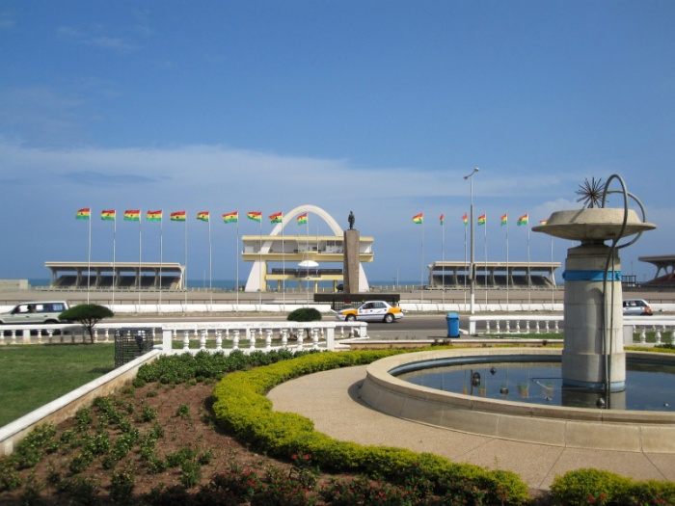
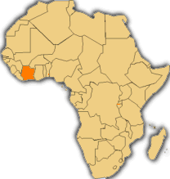
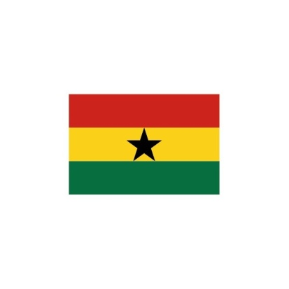

Ghana
Année | nombre d'élèves
1999 | 1 107 352
2000 | 1 023 138
2001 | 1 205 260
2002 | 1 151 777
2003 | 1 181 952
2004 | 1 262 559
2005 | 1 055 698
2006 | 1 082 925
2007 | 921 395
2008 | 751 067
2009 | 815 900
2011 | 582 236
2012 | 652 518
2013 | 466 541
2014 | 428 604

